PRATICA 2

# ÍTEM 1

## Actores

|  |  |  |
| --- | --- | --- |
| CODIGO | NOMBRE | DESCRIPCION |
| ACT01 | Cajera | Encargada de registrar la venta en el sistema. |
| ACT02 | Vendedor | Encarga de concretar la venta. |
| ACT03 | Administrador | Encargado de administrar el sistema y calcular comisión de vendedores. |

## Cases de Uso

|  |  |  |  |
| --- | --- | --- | --- |
| CODIGO | NOMBRE | ACTOR | DESCRIPCION |
| CU01 | Registrar venta | ACT01 | CU que describe el proceso de registro de venta en el sistema. |
| CU02 | Consultar catalogo | ACT02 | CU que describe el proceso para consultar el catálogo de productos. |
| CU03 | Calcular comisión | ACT03 | CU que describe el proceso para realizar el cálculo de las comisiones de los vendedores. |

# ÍTEM 2

## CU02 - Consultar Catalogo

|  |  |
| --- | --- |
| **Identificador** | **CU02** |
| **Descripción** | CU que describe el proceso para consultar el catálogo de productos. |
| **Actor** | ACT02 |
| **Pre Condiciones** | Para poder iniciar este caso de uso, el vendedor debe haber iniciado sesión en el sistema. |
| **Flujo Básico** | El proceso a ejecutar es el siguiente:   1. El vendedor carga la venta de consulta de catálogo. 2. El vendedor ingresa los criterios de la consulta, según su necesidad:  * Clase/Subclase * Proveedor * Nombre del producto  1. El vendedor ejecuta la consulta. 2. El sistema responde con los datos del catálogo. 3. El vendedor puede imprimir o exportar el resultado a un archivo de Excel. 4. Para finalizar, el vendedor cierra la ventana. |
| **Flujos Alternativos** | No aplica |
| **Escenarios Claves** | Si el vendedor no cuenta con usuario y clave, debe informar y solicitar sus credenciales al área respectiva. |
| **Post Condiciones** | No aplica. |
| **Puntos de extensión** | No aplica. |
| **Requerimientos especiales** | La aplicación debe estar funcionando correctamente. |
| **Información adicional** | La aplicación solo puede ejecutarse desde la red interna de la empresa. |
| **Requerimientos Relacionados** | No aplica. |

## CU03 - Calcular comisión

|  |  |
| --- | --- |
| **Identificador** | **CU03** |
| **Descripción** | CU que describe el proceso para realizar el cálculo de las comisiones de los vendedores. |
| **Actor** | ACT03 |
| **Pre Condiciones** | Para poder iniciar este caso de uso, el administrador debe haber iniciado sesión en el sistema.  El proceso solo puede ejecutarse si el estado aún no se ha cerrado. |
| **Flujo Básico** | El proceso a ejecutar es el siguiente:   1. El administrador carga la venta de cálculo de comisiones de los vendedores. 2. El administrador selecciona el año y mes a calcular. 3. El administrador ejecuta el proceso. 4. Si el estado es cerrado, el sistema muestra un mensaje que no se puede calcular, el proceso esta cerrado para ese mes. Pasa al punto 7. 5. Si el calculo ya esta efectuado, el sistema recalcula las comisiones. Pasa al punto 7. 6. El sistema muestra en una tabla las comisiones de cada vendedor. 7. El administrador puede imprimir o exportar el resultado a un archivo de Excel. 8. El administrador puede cerrar el proceso, si lo cree necesario. 9. Para finalizar, el administrador cierra la ventana. |
| **Flujos Alternativos** | No aplica. |
| **Escenarios Claves** | Si el administrador no cuenta con usuario y clave, debe informar y solicitar sus credenciales al área respectiva. |
| **Post Condiciones** | El sistema tiene el calculo de las comisiones de los vendedores. |
| **Puntos de extensión** | No aplica. |
| **Requerimientos especiales** | La aplicación debe estar funcionando correctamente. |
| **Información adicional** | La aplicación solo puede ejecutarse desde la red interna de la empresa. |
| **Requerimientos Relacionados** | No aplica. |

# ITEM 3

## CU02 - Consultar Catalogo

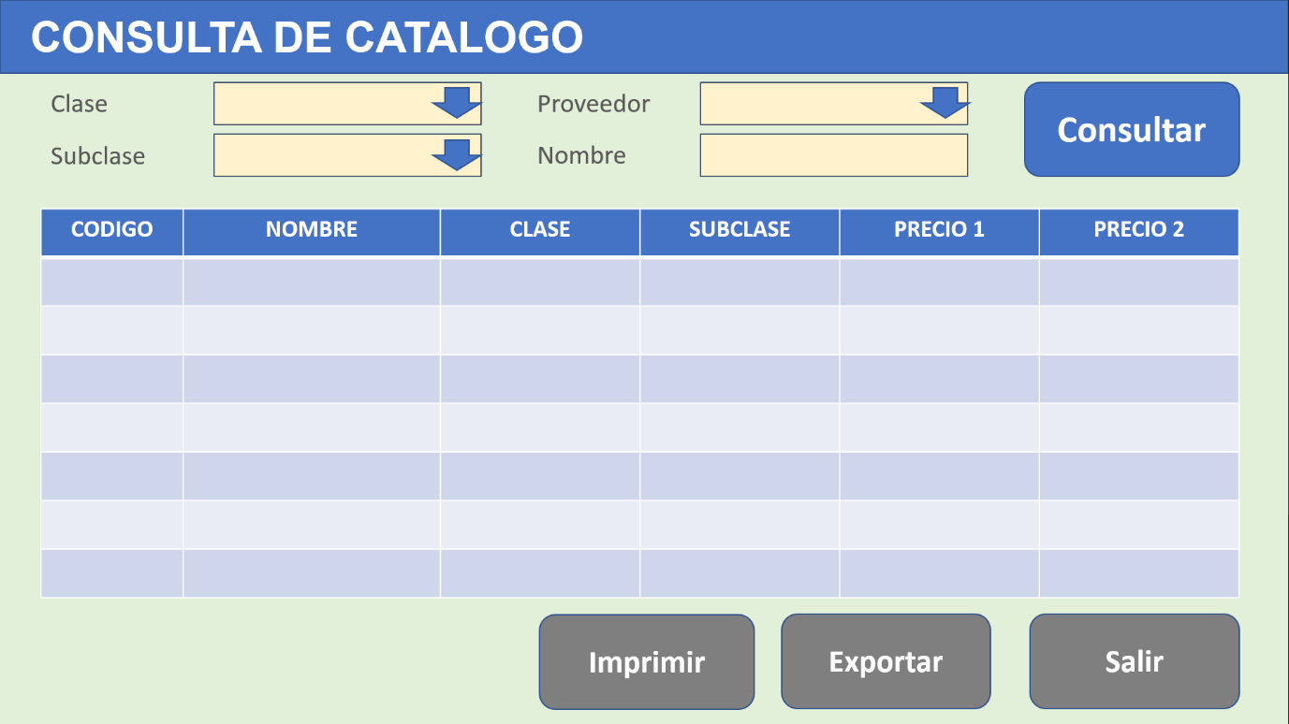

* PRECIO 1: Precio por unidad.
* PRECIO 2: Precio por docena.

## CU03 - Calcular comisión

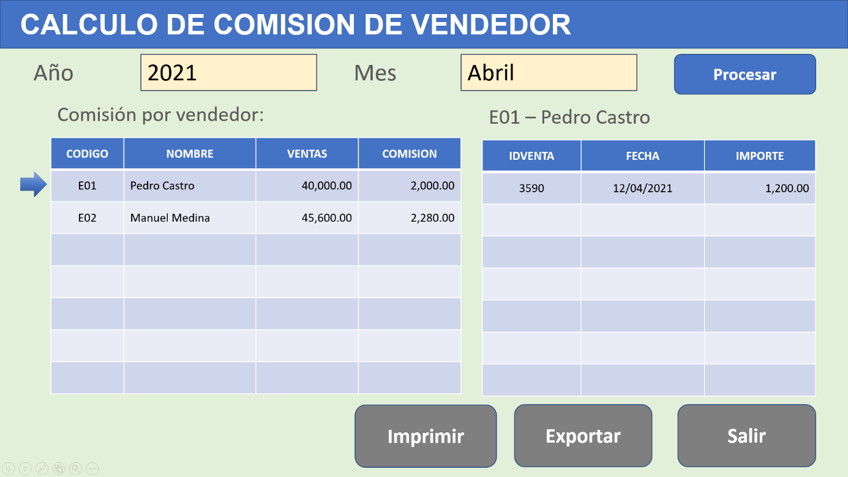

En la segunda tabla se tiene el detalle de las ventas del vendedor.

# ITEM 4



El empleado se relaciona con ventas con 2 roles, uno cajero y otro vendedor.